Министерство образования Республики Беларусь

Учреждение образования

«Брестский государственный технический университет»

Кафедра ИИТ

Лабораторная работа №4

По дисциплине: «Базы и банки данных»

Тема: «Обследование объекта автоматизации: информационная структура»

Выполнил:

Студент 3 курса

Группы ПО-7

Комиссаров А.Е.

Проверил:

Сааков А.В.

2023

**Цель работы:** построение процессной модели объекта автоматизации.

**Задание:** используя нотацию ARIS eEPC, спроектировать процессную модель объекта автоматизации**.**

**Ход работы**

Процессорная модель по нотации ARIS eEPC (Закупки “оптовая база”

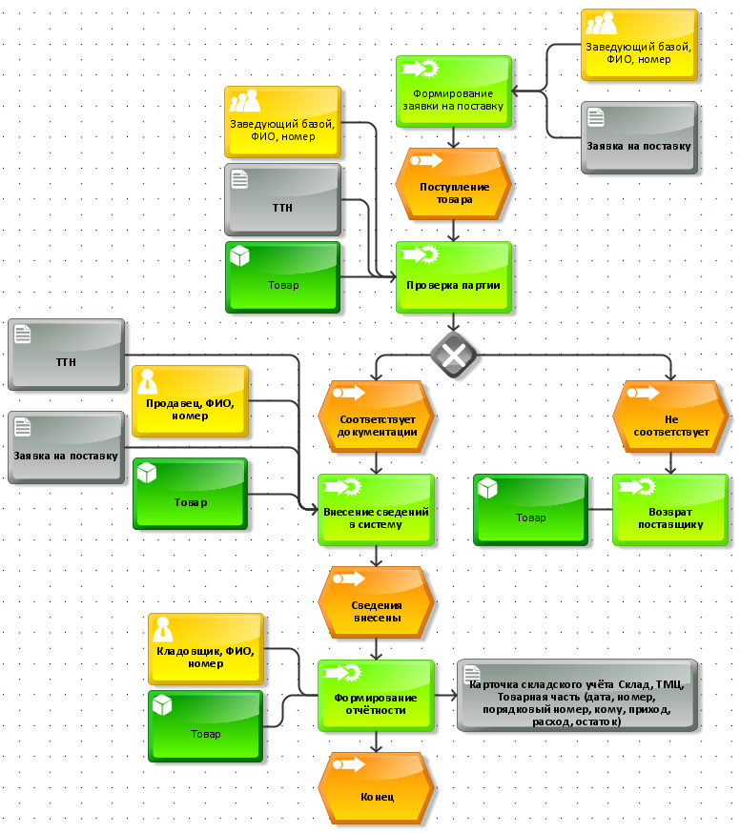

**Вывод:** я построил процессную модель объекта автоматизации.